Důležitá informace pro pacienty

Používáme on-line systém , který usnadňuje komunikaci mezi vámi a touto ordinací. Nahrazuje e-mail
a do velké míry i telefon.

„Když máte zdravotní potíže, 100 % se soustředím na to, abych je vyřešila. Ale pokud neustále zvoní telefony, je to těžké.

Proto jsem zavedla Emmy. Děkuji, že ji využíváte a umožňujete mi poskytovat vám kvalitnější lékařskou péči.“

MUDr. Jméno Příjmení
Prostor pro fotku zde

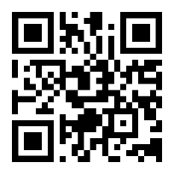
Přihlaste se do Emmy a posílejte
své požadavky přes internet:
sestraemmy.cz/zkratka-ordinace

Emmy neslouží k řešení urgentních potíží v takovém případě volejte do ordinace nebo 155.

